Непарная кость, продолговатой формы. Составным частям ее являются: тело, рукоятка и мечевидный отросток, соединенные между собой хрящевым прослойками, окостеневающими с возрастом. Характер строения грудины зависит от вида животного. Тело грудины, сorpus sterni, состоит из отдельных, различной формы и величины сегментов, количество которых колеблется от 4 до 7. У одних животных сегменты тела плоские, у других - утолщенные, высокие, у третьих - округлой формы. На боковых поверхностях тела располагаются суставные ямки для сочленения с реберным хрящами.
Последние имеют вид утолщенных или относительно тонких, прямых или изогнутых, плоских или округлых столбиков, длина которых по направлению к мечевидному отростку заметно увеличивается. В атласе грудинная кость млекопитающих, кроме лошади, коровы и человека, представлена с реберными хрящами.
Рукоятка грудины, manubrium sterni, также имеет различную форму. По бокам ее находятся суставные ямки для сочленения с первой парой реберных хрящей.
Мечевидный отросток, processus xyphoideus, представляет собой хрящевую пластинку, форма и величина которой значительно варьируют в зависимости от вида животного.
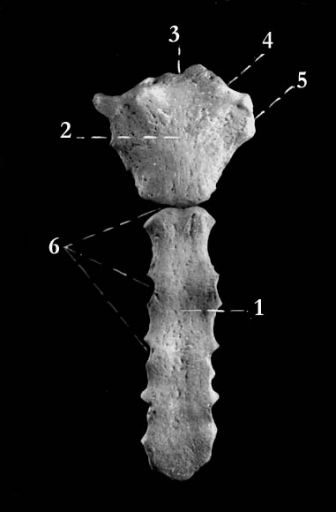
ГРУДИНА ЧЕЛОВЕКА.
1 - тело грудины; 2 - рукоятка грудины; 3 - яремная вырезка; 4 - ключичная вырезка; 5 - вырезка для 1-го ребра; 6 - реберные вырезки.

